第24课时 专题强化：卫星变轨问题 双星模型
目标要求 1.会处理人造卫星的变轨和对接问题。2.掌握双星、多星系统，会解决相关问题。

考点一 卫星的变轨和对接问题
1.卫星发射模型
人造卫星的发射过程一般要经过多次变轨方可到达预定轨道，如图所示。
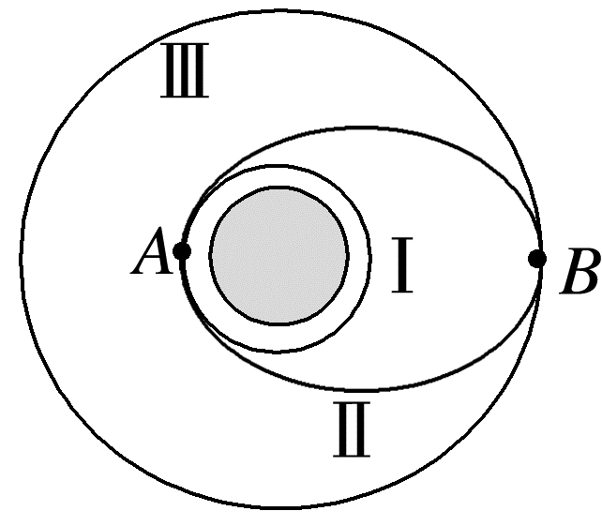
(1)为了节省能量，在赤道上顺着地球自转方向先发射卫星到圆轨道Ⅰ上，卫星在轨道Ⅰ上做匀速圆周运动，有G$\frac{Mm}{{r_{1}}^{2}}$=m$\frac{v^{2}}{r_{1}}$。
(2)在A点(近地点)点火加速，由于速度变大，所需向心力变大，G$\frac{Mm}{{r_{1}}^{2}}$<m$\frac{{v_{A}}^{2}}{r_{1}}$，卫星做离心运动进入椭圆轨道Ⅱ。
(3)在椭圆轨道B点(远地点)，G$\frac{Mm}{{r_{2}}^{2}}$>m$\frac{{v_{B}}^{2}}{r_{2}}$，将做近心运动，再次点火加速，使G$\frac{Mm}{{r_{2}}^{2}}$=m$\frac{{v_{B}}^{'2}}{r_{2}}$，进入圆轨道Ⅲ。
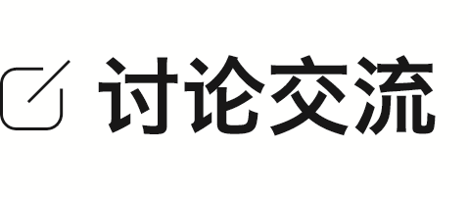
若使在轨道Ⅲ运行的宇宙飞船返回地面，应如何操作？
答案 使飞船先减速进入椭圆轨道Ⅱ，到达近地点时，使飞船再减速进入近地圆轨道Ⅰ，之后再减速做近心运动着陆。
2.变轨过程中几个物理量的大小比较
(1)速度：设卫星在圆轨道Ⅰ和Ⅲ上运行时的速率分别v₁、v₃，在轨道Ⅱ上过A点和B点速率分别为v_{A}、v_{B}，在A点加速，则v_{A}>v₁，在B点加速，则v₃>v_{B}，又因为v₁>v₃，故有v_{A}>v₁>v₃>v_{B}。
(2)加速度：因为在A点，卫星只受到万有引力作用，故不论从轨道Ⅰ还是轨道Ⅱ上经过A点，卫星的加速度都相同。同理，经过B点加速度也相同。
(3)周期：设卫星在Ⅰ、Ⅱ、Ⅲ轨道上运行周期分别为T₁、T₂、T₃，轨道半径为r₁、r₂(半长轴)、r₃。由开普勒第三定律$\frac{r^{3}}{T^{2}}$=k，可知有T₁<T₂<T₃。
(4)机械能：卫星在一个确定的圆(椭圆)轨道上运行时机械能守恒。若在Ⅰ、Ⅱ、Ⅲ轨道的机械能分别为E₁、E₂、E₃，从轨道Ⅰ到轨道Ⅱ、从轨道Ⅱ到轨道Ⅲ，都需要点火加速，则E₁<E₂<E₃。
(5)引力势能：物体在万有引力场中具有的势能叫作引力势能，若取两物体相距无穷远时的引力势能为零，一个质量为m的质点距质量为M的引力源中心为r时，其引力势能为E_{p}=-$\frac{GMm}{r}$(G为引力常量)。设卫星在A点、B点的引力势能分别为E_{pA}、E_{pB}，则E_{pA}<E_{pB}。
例1 (多选)(2025·广东惠州市检测)2024年5月3日，“嫦娥六号”探测器由长征五号遥八运载火箭在中国文昌航天发射场成功发射。“嫦娥六号”从地球飞往月球，采用霍曼转移轨道，这是一种较节能的轨道转移方式。如图所示为“嫦娥六号”飞往月球的简化示意图，轨道Ⅰ为绕地球的近地轨道，轨道Ⅱ为霍曼转移轨道，是一条椭圆轨道，其中P点为轨道Ⅱ的近地点，Q点为轨道Ⅱ的远地点，轨道Ⅲ为月球公转轨道。下列说法正确的是( )
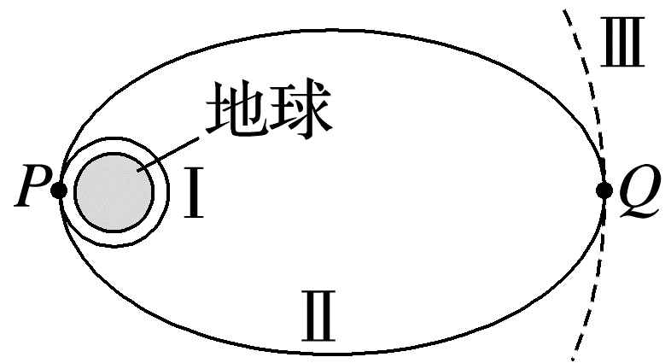
A.“嫦娥六号”从轨道Ⅰ进入轨道Ⅱ，需要在P点加速
B.“嫦娥六号”从轨道Ⅱ进入轨道Ⅲ，需要在Q点加速
C.“嫦娥六号”在轨道Ⅱ运动时，P处机械能大于Q处机械能
D.“嫦娥六号”在轨道Ⅱ经过Q点的速度大于经过P点的速度
答案 AB
解析 “嫦娥六号”从轨道Ⅰ进入轨道Ⅱ，需要在P点加速，从轨道Ⅱ进入轨道Ⅲ，需要在Q点加速，A、B正确；“嫦娥六号”在轨道Ⅱ运动时，机械能守恒，P处机械能等于Q处机械能，C错误；根据开普勒第二定律，“嫦娥六号”在轨道Ⅱ经过Q点的速度小于经过P点的速度，D错误。
[变式1] (2024·广东江门市一模)2023年我国“天宫号”太空实验室实现了长期有人值守，我国迈入空间站时代。如图所示，“天舟号”货运飞船沿椭圆轨道运行，A、B两点分别为椭圆轨道的近地点和远地点，则以下说法正确的是( )
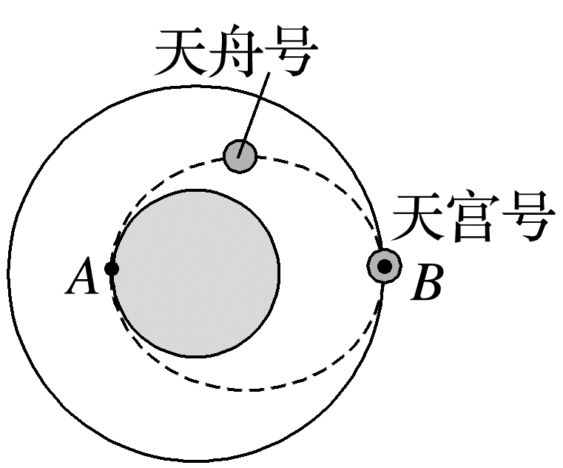
A.“天舟号”在A点的线速度大于“天宫号”的线速度
B.“天舟号”在B点的加速度小于“天宫号”的加速度
C.“天舟号”在椭圆轨道的周期比“天宫号”周期大
D.“天舟号”与“天宫号”对接前必须先减速运动
答案 A
解析 以中心天体的球心为圆心，过A点建一圆轨道，根据变轨原理可知，“天舟号”在A点从圆轨道加速可进入椭圆轨道。根据$\frac{GMm}{r^{2}}$=m$\frac{v^{2}}{r}$，解得v=$\sqrt{\frac{GM}{r}}$，可知“天舟号”在A点所在圆轨道的线速度大于在B点所在圆轨道的线速度。所以“天舟号”在A点的线速度大于“天宫号”的线速度，故A正确；根据$\frac{GMm}{r^{2}}$=ma，可得a=$\frac{GM}{r^{2}}$，则“天舟号”在B点的加速度大小等于“天宫号”的加速度大小，故B错误；由开普勒第三定律，可知“天舟号”比“天宫号”运动周期小，故C错误；“天舟号”与“天宫号”对接前必须先加速，做离心运动，才能与“天宫号”对接，故D错误。
例2 北京时间2024年4月26日神舟十八号载人飞船与在轨飞行的天和核心舱顺利实现径向自主交会对接，整个交会对接过程历时约6.5小时。为实现神舟十八号载人飞船与空间站顺利对接，飞船安装有几十台微动力发动机，负责精确地控制它的各种转动和平动。对接前飞船要先到达和空间站很近的相对静止的某个停泊位置。为到达这个位置，飞船由惯性飞行状态转入发动机调控状态，下列说法正确的是( )
A.飞船先到空间站同一圆周轨道上同方向运动，在合适位置减速靠近即可
B.飞船先到与空间站圆周轨道垂直的同半径轨道上运动，在合适位置减速靠近即可
C.飞船先到空间站轨道下方圆周轨道上同方向运动，在合适的位置减速即可
D.飞船先到空间站轨道上方圆周轨道上同方向运动，在合适的位置减速即可
答案 D
解析 根据卫星变轨时，由低轨道进入高轨道需要点火加速，反之要减速，所以飞船先到空间站下方的圆周轨道上同方向运动，在合适的位置加速靠近即可，或者飞船先到空间站轨道上方圆周轨道上同方向运动，在合适的位置减速即可，故选D。

考点二 双星或多星模型
1.双星模型
(1)绕公共圆心转动的两个星体组成的系统，我们称之为双星系统。如图所示。
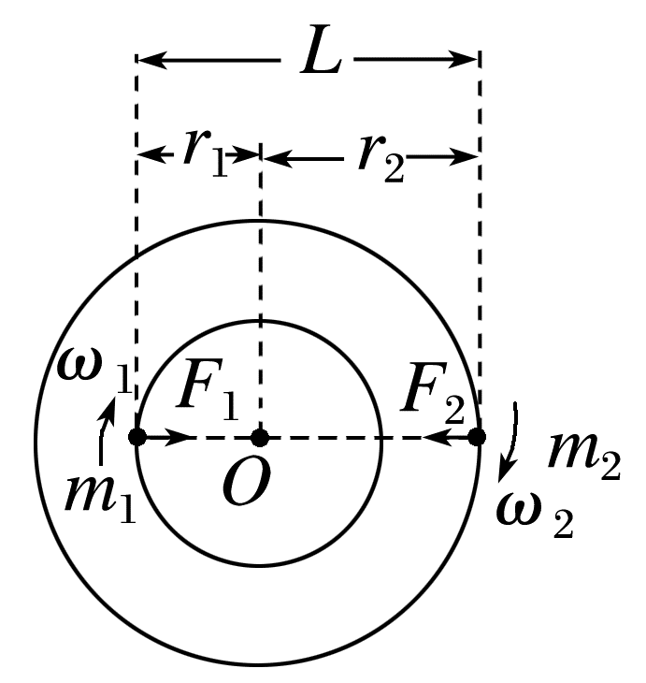
(2)特点
①各自所需的向心力由彼此间的万有引力提供，即$\frac{Gm_{1}m_{2}}{L^{2}}$=m₁${ω_{1}}^{2}$r₁，$\frac{Gm_{1}m_{2}}{L^{2}}$=m₂${ω_{2}}^{2}$r₂。
②两星的周期、角速度相同，即T₁=T₂，ω₁=ω₂。
③两星的轨道半径与它们之间的距离的关系为r₁+r₂=L。
(1)若两星运行的线速度大小分别为v₁、v₂，加速度大小分别为a₁、a₂，质量分别为m₁、m₂，则v、a与轨道半径r、两星质量的关系怎样？
(2)两星之间的距离L、周期T与总质量(m₁+m₂)的关系怎样？
答案 (1)由v=ωr，m₁ω²r₁=m₂ω²r₂，得$\frac{v_{1}}{v_{2}}$=$\frac{r_{1}}{r_{2}}$=$\frac{m_{2}}{m_{1}}$，由a=ω²r及m₁ω²r₁=m₂ω²r₂得$\frac{a_{1}}{a_{2}}$=$\frac{r_{1}}{r_{2}}$=$\frac{m_{2}}{m_{1}}$。
(2)由$\frac{Gm_{1}m_{2}}{L^{2}}$=m₁$\frac{4π^{2}}{T^{2}}$r₁=m₂$\frac{4π^{2}}{T^{2}}$r₂及r₁+r₂=L，得$\frac{L^{3}}{T^{2}}$=$\frac{G(m_{1}+m_{2})}{4π^{2}}$或m₁+m₂=$\frac{4π^{2}L^{3}}{GT^{2}}$。
例3 (2024·广东深圳市模拟)人类首次发现的引力波来源于距地球之外13亿光年的两个黑洞互相绕转最后合并的过程。如图所示，设两个黑洞A、B绕其连线上的O点做匀速圆周运动，黑洞A的轨道半径大于黑洞B的轨道半径，两个黑洞的总质量为M，两个黑洞中心间的距离为L，则下列说法正确的是( )
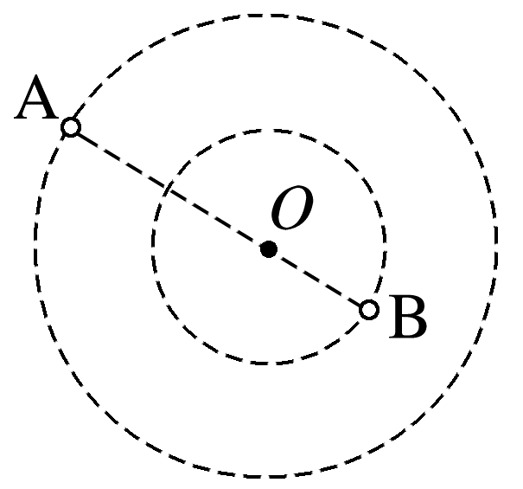
A.两黑洞的运动周期均为2π$\sqrt{\frac{L^{3}}{GM}}$
B.黑洞A的线速度一定小于黑洞B的线速度
C.两个黑洞的总质量M一定，L越大，角速度越大
D.黑洞A的质量一定大于黑洞B的质量
答案 A
解析 设两个黑洞质量分别为m_{A}、m_{B}，轨道半径分别为R_{A}、R_{B}，角速度为ω，由万有引力定律可知$\frac{Gm_{A}m_{B}}{L^{2}}$=m_{A}ω²R_{A}，$\frac{Gm_{A}m_{B}}{L^{2}}$=m_{B}ω²R_{B}，其中R_{A}+R_{B}=L，m_{A}+m_{B}=M，联立解得ω=$\sqrt{\frac{GM}{L^{3}}}$，则两黑洞的运行周期为T=$\frac{2π}{ω}$=2π$\sqrt{\frac{L^{3}}{GM}}$，A正确，C错误；由于二者角速度相等，则线速度分别为v_{A}=ωR_{A}，v_{B}=ωR_{B}，R_{A}>R_{B}，则v_{A}>v_{B}，B错误；根据以上分析，可知$\frac{m_{A}}{m_{B}}$=$\frac{R_{B}}{R_{A}}$，而R_{A}>R_{B}，故m_{A}<m_{B}，D错误。
[变式2] (2025·广东深圳市模拟)由于潮汐等因素影响，月球正以每年约3至5厘米的速度远离地球。地球和月球可以看作双星系统，它们绕O点做匀速圆周运动。多年以后，地球( )
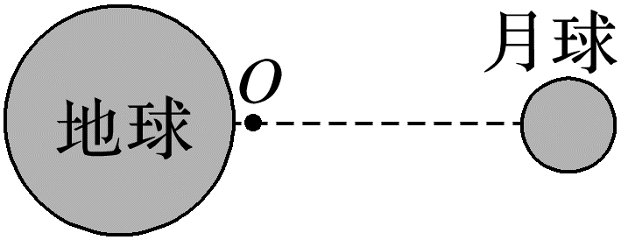
A.与月球之间的万有引力变大
B.绕O点做圆周运动的周期不变
C.绕O点做圆周运动的角速度变小
D.绕O点做圆周运动的轨道半径变小
答案 C
解析 多年以后，地球和月球间距离变大，两星的质量不变，由万有引力定律可知，地球与月球之间的万有引力变小，故A错误；地球和月球绕O点做匀速圆周运动的角速度大小ω相等，周期T相等，设地球与月球的质量分别为M₁和M₂，圆周运动的半径分别为r₁和r₂，地球和月球间距离为L，则有L=r₁+r₂，由万有引力提供向心力，$\frac{GM_{1}M_{2}}{L^{2}}$=M₁($\frac{2π}{T}$)²r₁=M₁ω²r₁，$\frac{GM_{1}M_{2}}{L^{2}}$=M₂($\frac{2π}{T}$)²r₂=M₂ω²r₂，联立可得$\frac{G(M_{1}+M_{2})}{L^{2}}$=$\frac{4π^{2}L}{T^{2}}$=ω²L，r₁=$\frac{M_{2}L}{M_{1}+M_{2}}$，地球与月球的质量不变，地球和月球间距离增大，则地球绕O点做圆周运动的周期T变大，地球绕O点做圆周运动的角速度变小，地球绕O点做圆周运动的轨道半径变大，故B、D错误，C正确。
2.多星模型
所研究星体所受万有引力的合力提供做圆周运动的向心力，除中央星体外，各星体的角速度或周期相同。常见的多星模型及其规律：
常见的  三星模型 | 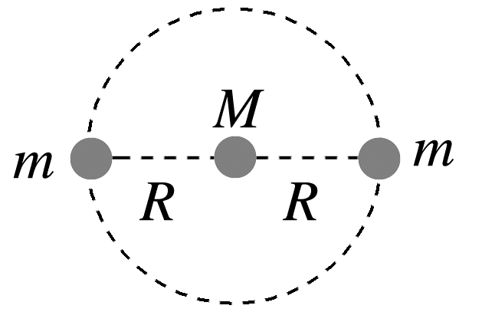 | ①$\frac{Gm^{2}}{(2R)^{2}}$+$\frac{GMm}{R^{2}}$=ma_{向}
常见的  三星模型 | 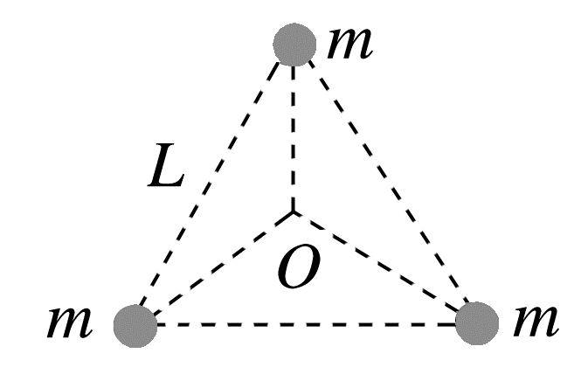 | ②$\frac{Gm^{2}}{L^{2}}$×cos 30°×2=ma_{向}
常见的  四星模型 | 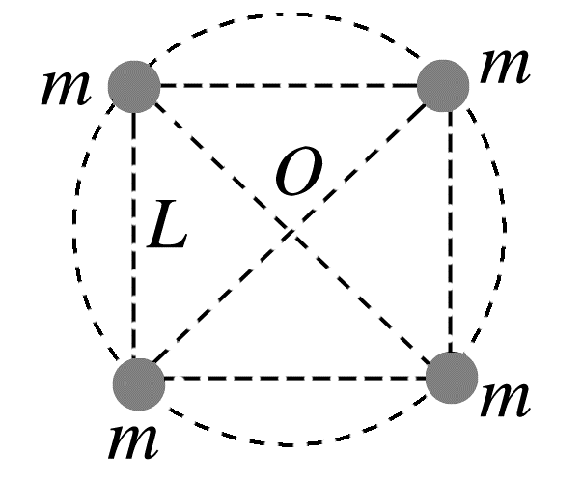 | ①$\frac{Gm^{2}}{L^{2}}$×cos 45°×2+$\frac{Gm^{2}}{(\sqrt{2}L)^{2}}$=ma_{向}
常见的  四星模型 | 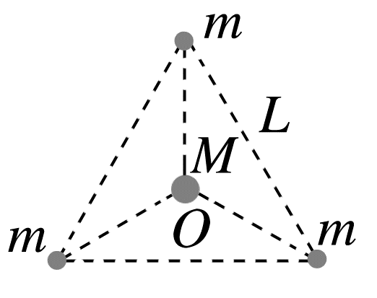 | ②$\frac{Gm^{2}}{L^{2}}$×cos 30°×2+$\frac{GMm}{(\frac{L}{\sqrt{3}})^{2}}$=ma_{向}

例4 (多选)太空中存在一些离其他恒星较远的、由质量相等的三颗星组成的三星系统，通常可以忽略其他星体对它们的引力作用。已观测到稳定的三星系统存在两种基本的构成形式(如图所示)：一种是三颗星位于同一直线上，两颗星围绕中央星在同一半径为R的圆轨道上运行；另一种形式是三颗星位于等边三角形的三个顶点上，并沿外接于等边三角形的圆形轨道运行。设这三颗星的质量均为M，并设两种系统的运动周期相同，则( )
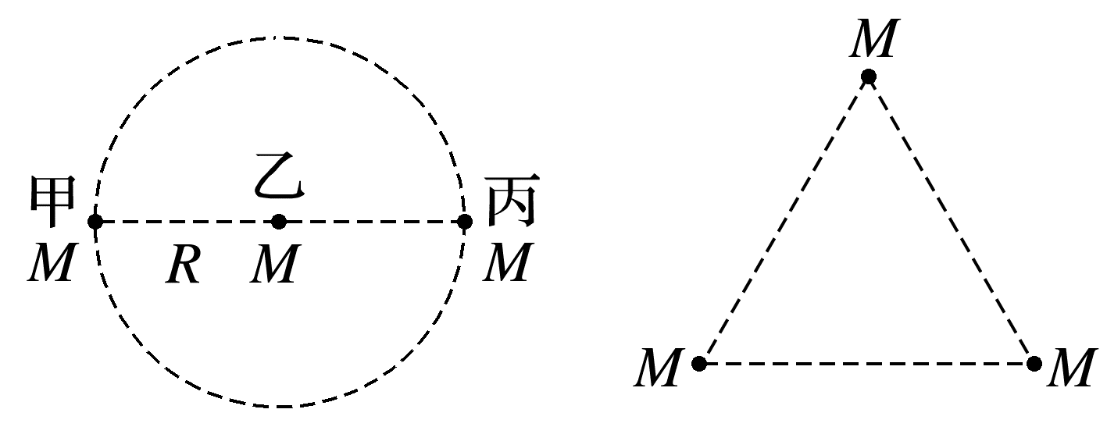
A.直线三星系统中甲星和丙星的线速度相同
B.直线三星系统的运动周期T=4πR$\sqrt{\frac{R}{5GM}}$
C.三角形三星系统中星体间的距离L=$\sqrt[3]{\frac{12}{5}}$R
D.三角形三星系统的线速度大小为$\frac{1}{2}\sqrt{\frac{5GM}{R}}$
答案 BC
解析 直线三星系统中甲星和丙星的线速度大小相同，方向相反，A错误；直线三星系统中，对甲星(或丙星)有G$\frac{M^{2}}{R^{2}}$+G$\frac{M^{2}}{(2R)^{2}}$=M$\frac{4π^{2}}{T^{2}}$R，解得T=4πR$\sqrt{\frac{R}{5GM}}$，B正确；对三角形三星系统，根据万有引力定律和牛顿第二定律得2G$\frac{M^{2}}{L^{2}}$cos 30°=M$\frac{4π^{2}}{T^{2}}$·$\frac{L}{2cos30°}$，联立解得L=$\sqrt[3]{\frac{12}{5}}$R，C正确；三角形三星系统的线速度大小为v=$\frac{2πr}{T}$=$\frac{2π·\frac{L}{2cos30°}}{T}$，联立解得v=$\frac{\sqrt{3}}{6}$·$\sqrt[3]{\frac{12}{5}}$·$\sqrt{\frac{5GM}{R}}$，D错误。

课时精练
[分值：44分]
 [1~5题，每题4分]
1.2024年1月18日，天舟七号与空间站天和核心舱成功对接。在交会对接的最后阶段，天舟七号与空间站处于同一轨道上同向运动，两者的运行轨道均视为圆周。要使天舟七号在同一轨道上追上空间站实现对接，天舟七号喷射燃气的方向可能正确的是( )
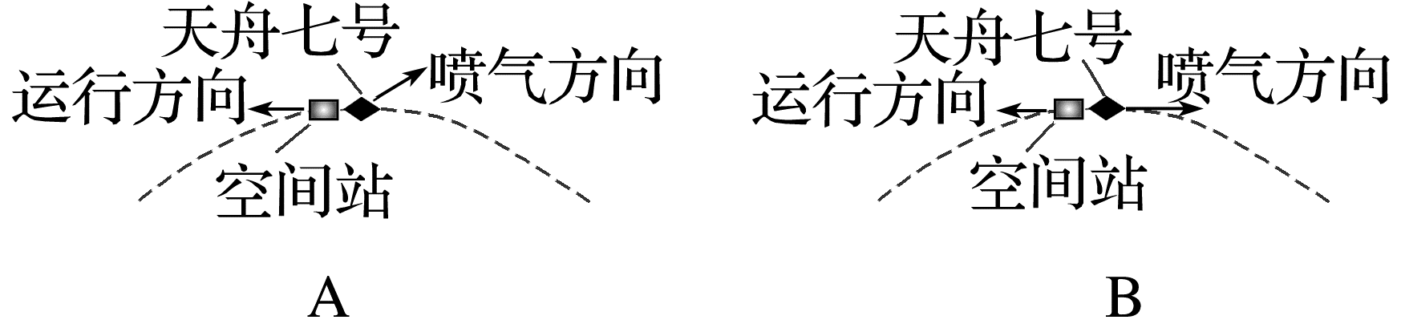
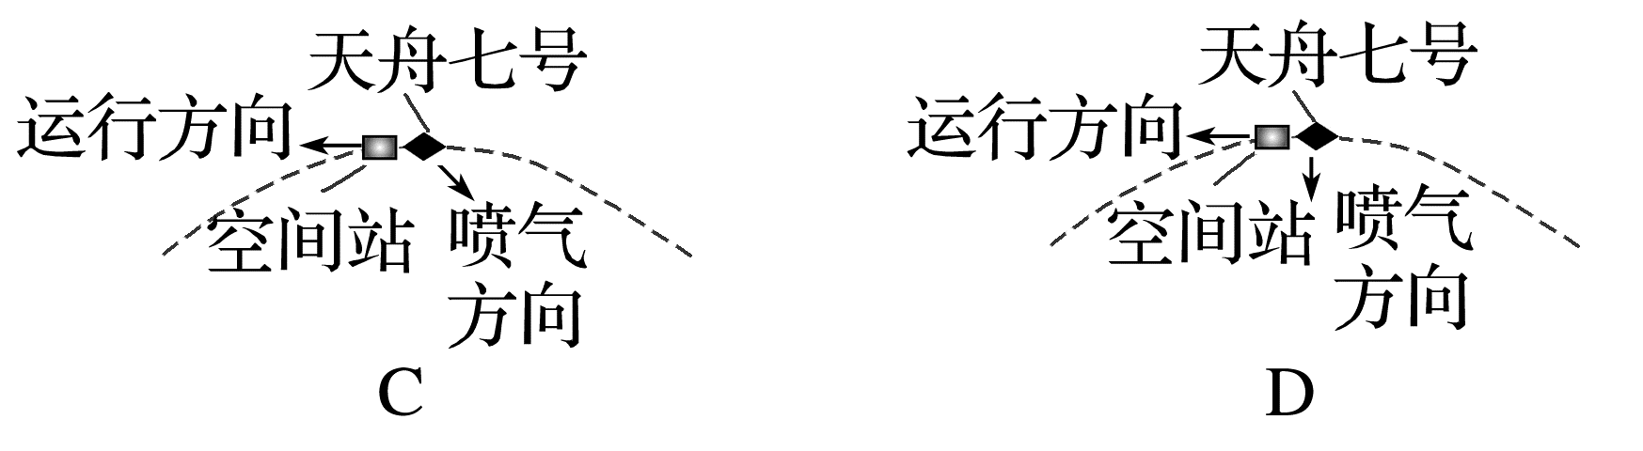
答案 A
解析 要想使天舟七号在与空间站的同一轨道上对接，则需要使天舟七号加速，与此同时要想不脱离原轨道，根据F_{向}=m$\frac{v^{2}}{r}$，则必须要增加向心力，即喷气时产生的推力一方面有沿轨道向前的分量，另一方面还要有指向地心的分量，而因喷气产生的推力方向与喷气方向相反，则图A是正确的。
2.(2024·湖北卷·4)太空碎片会对航天器带来危害。设空间站在地球附近沿逆时针方向做匀速圆周运动，如图中实线所示。为了避开碎片，空间站在P点向图中箭头所指径向方向极短时间喷射气体，使空间站获得一定的反冲速度，从而实现变轨。变轨后的轨道如图中虚线所示，其半长轴大于原轨道半径。则( )
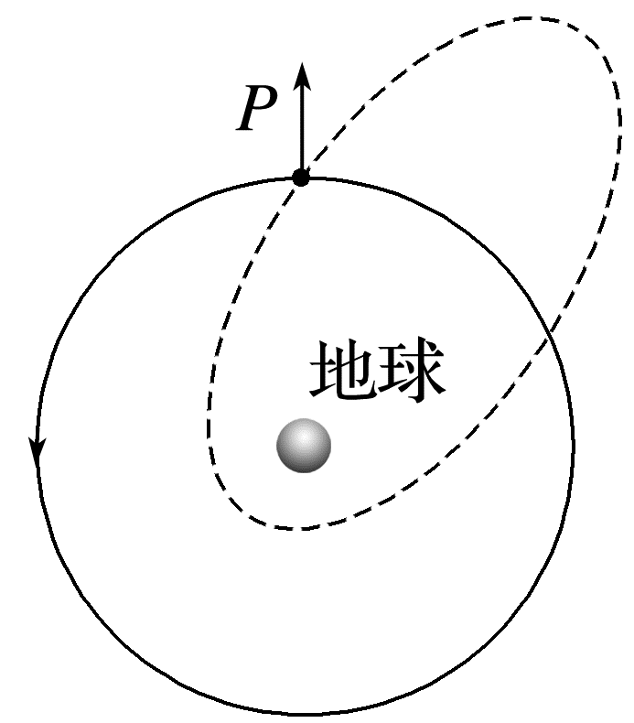
A.空间站变轨前、后在P点的加速度相同
B.空间站变轨后的运动周期比变轨前的小
C.空间站变轨后在P点的速度比变轨前的小
D.空间站变轨前的速度比变轨后在近地点的大
答案 A
解析 在P点变轨前后空间站所受到的万有引力不变，根据牛顿第二定律可知空间站变轨前、后在P点的加速度相同，故A正确；因为变轨后其半长轴大于原轨道半径，根据开普勒第三定律可知空间站变轨后的运动周期比变轨前的大，故B错误；变轨后在P点获得竖直向下的反冲速度，原水平向左的圆周运动速度不变，因此合速度变大，故C错误；由于空间站变轨后在P点的速度比变轨前大，而比在近地点的速度小，则空间站变轨前的速度比变轨后在近地点的小，故D错误。
3.(2025·广东珠海市一模)如图所示为嫦娥六号探月飞行器发射过程简化示意图，长征五号先将嫦娥六号送入轨道a。在A点变速后进入轨道b，最终进入地月转移轨道c，在B点变速后进入环月轨道d，多次调整速度最终着陆于月球背面。关于嫦娥六号的运动，下列说法正确的是( )
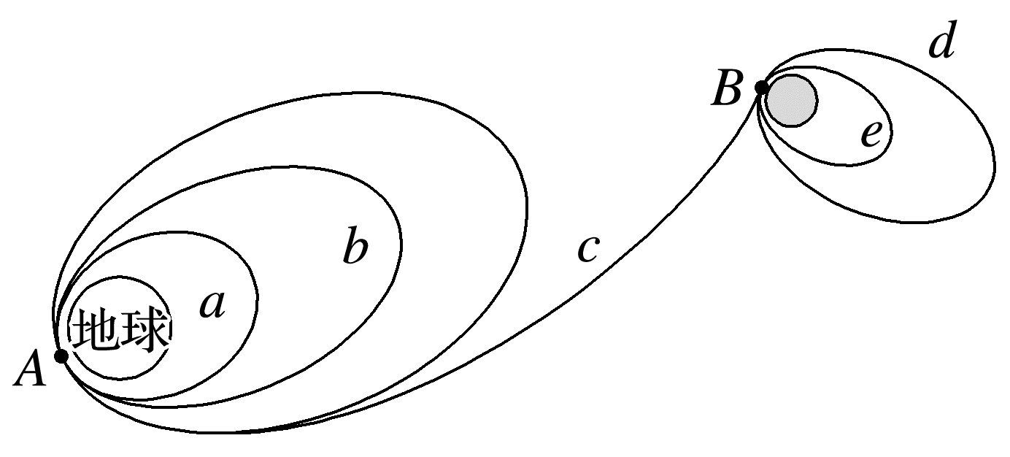
A.从轨道a转移到轨道b时需要在A点减速
B.从轨道d转移到轨道e时需要在B点加速
C.在轨道b上通过A点时的速度小于第二宇宙速度
D.在轨道a上运行的周期大于在轨道b上运行的周期
答案 C
解析 卫星从低轨道变轨到高轨道需要在变轨处点火加速，则嫦娥六号从轨道a转移到轨道b时需要在A点加速，故A错误；卫星从高轨道变轨到低轨道需要在变轨处点火减速，则嫦娥六号从轨道d转移到轨道e时需要在B点减速，故B错误；在轨道b上卫星绕地球做椭圆运动，没有脱离地球引力的约束，所以嫦娥六号在轨道b上通过A点时的速度小于第二宇宙速度，故C正确；根据开普勒第三定律$\frac{a^{3}}{T^{2}}$=k，由于轨道a的半长轴小于轨道b的半长轴，则嫦娥六号在轨道a上运行的周期小于在轨道b上运行的周期，故D错误。
4.(2024·广东深圳市二模)2024年3月20日，长征八号遥三运载火箭成功发射，将鹊桥二号直接送入预定地月转移轨道。如图所示，鹊桥二号在进入近月点P、远月点A的月球捕获椭圆轨道，开始绕月球飞行。经过多次轨道控制，鹊桥二号最终进入近月点P和远月点B、周期为24小时的环月椭圆轨道。关于鹊桥二号的说法正确的是( )
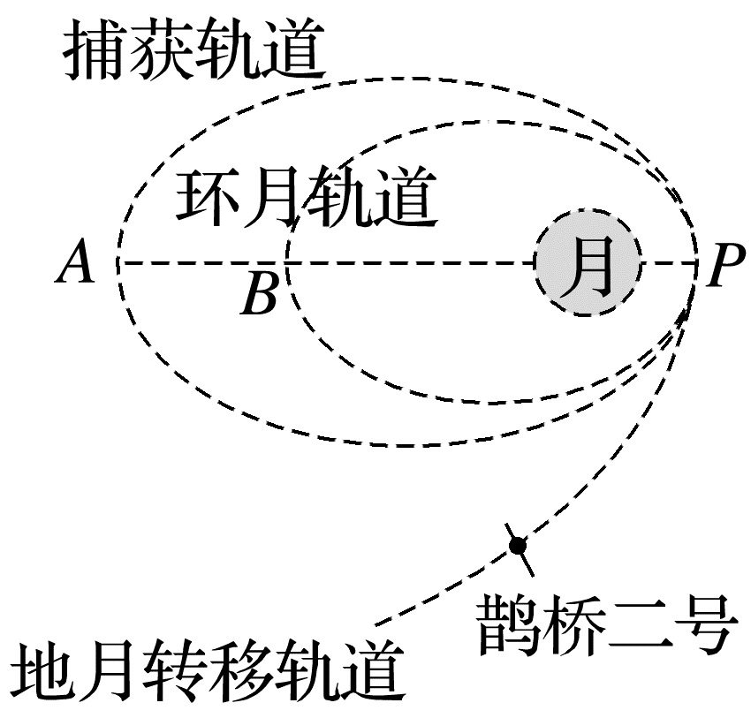
A.离开火箭时速度大于地球的第三宇宙速度
B.在捕获轨道运行的周期大于24小时
C.在捕获轨道上经过P点时，需要点火加速，才可能进入环月轨道
D.经过A点的加速度比经过B点时大
答案 B
解析 鹊桥二号离开火箭时速度要大于第一宇宙速度小于第二宇宙速度，才能进入环月轨道，A错误；由开普勒第三定律$\frac{r^{3}}{T^{2}}$=k，鹊桥二号在捕获轨道上运行的周期大于在环月轨道上运行的周期，B正确；在P点由捕获轨道变轨到环月轨道，要做近心运动，必须降低速度，经过P点时，需要点火减速，C错误；根据万有引力提供向心力知G$\frac{Mm}{r^{2}}$=ma，解得a=$\frac{GM}{r^{2}}$，则经过A点的加速度比经过B点时小，D错误。
5.(多选)(2024·广东揭阳市二模)2017年，人类第一次直接探测到来自双中子星合并的引力波。根据科学家们复原的过程，在两颗中子星合并前约100秒时，它们间的距离为r，绕两者连线上的某点每秒转动n圈，将两颗中子星都看作质量均匀分布的球体，忽略其他星体的影响，已知引力常量为G，下列说法正确的是( )
A.两颗中子星转动的周期均为n秒
B.两颗中子星转动时所需向心力与它们的转动半径成正比
C.两颗中子星的转动半径与它们的质量成反比
D.两颗中子星的质量之和为$\frac{4π^{2}n^{2}r^{3}}{G}$
答案 CD
解析 两颗中子星转动过程中角速度相等，周期也相等，根据题意绕两者连线上的某点每秒转动n圈，则周期T=$\frac{1}{n}$秒，故A错误；设两颗星的质量分别为m₁、m₂，两颗中子星转动时所需的向心力由二者之间的万有引力提供，即向心力大小均为F_{n}=G$\frac{m_{1}m_{2}}{r^{2}}$，故B错误；设两颗星的轨道半径分别为r₁、r₂，根据万有引力提供向心力可知F_{n}=G$\frac{m_{1}m_{2}}{r^{2}}$=m₁ω²r₁=m₂ω²r₂，可知$\frac{m_{1}}{m_{2}}$=$\frac{r_{2}}{r_{1}}$，即两颗中子星的转动半径与它们的质量成反比。同时上述向心力公式化简可得m₁+m₂=$\frac{4π^{2}r^{3}}{GT^{2}}$=$\frac{4π^{2}n^{2}r^{3}}{G}$，故C、D正确。
 [6~8题，每题6分]
6.2024年6月25日，嫦娥六号返回器准确着陆于预定区域，实现世界首次月球背面采样返回。嫦娥六号返回器从月球归来初入大气层时的速度可以接近第二宇宙速度，为避免高速带来的高温过载风险，采用了“半弹道跳跃式返回”减速技术。如图所示，返回器从a点第一次进入大气层，调整返回器姿态，使其经b点升高，再从c点“跳”出大气层，在太空中潇洒地打个“水漂”，升高到距地面高度为h的d点后，再次从e点进入大气层返回地球。假设返回器从c点到e点的过程为无动力飞行。已知地球表面重力加速度为g，地球的半径为R，引力常量为G。结合以上信息，下列说法正确的是( )
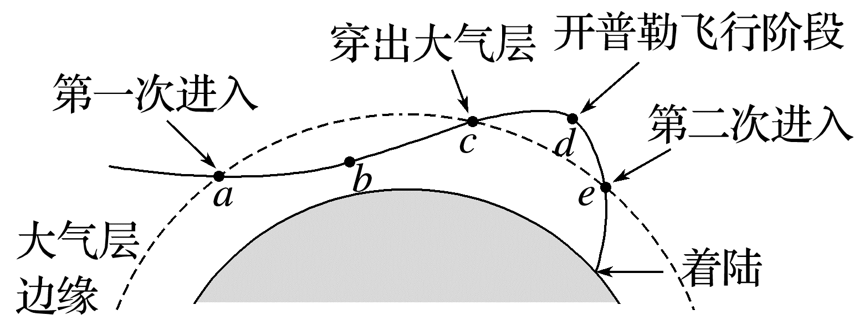
A.从a点到c点的过程中，返回器机械能守恒
B.在d点，返回器的速度大于第一宇宙速度
C.在d点，返回器的加速度大小为$\frac{gR^{2}}{(R+h)^{2}}$
D.在e点返回器处于超重状态
答案 C
解析 嫦娥六号返回器从a点到c点的过程中，空气阻力做功，机械能不守恒，A错误；嫦娥六号返回器经过d点后做近心运动，有G$\frac{Mm}{(R+h)^{2}}$>m$\frac{v^{2}}{R+h}$，即v<$\sqrt{\frac{GM}{R+h}}$，又因为第一宇宙速度为v₁=$\sqrt{\frac{GM}{R}}$，故v<v₁，B错误；在d点，由牛顿第二定律有G$\frac{Mm}{(R+h)^{2}}$=ma，又GM=gR²，联立可得a=$\frac{gR^{2}}{(R+h)^{2}}$，C正确；在e点返回器加速度有向下的分量，故返回器处于失重状态，D错误。
7.(2024·重庆卷·7)在万有引力作用下，太空中的某三个天体可以做相对位置不变的圆周运动，假设a、b两个天体的质量均为M，相距为2r，其连线的中点为O，另一天体(图中未画出)质量为m(m≪M)，若c处于a、b连线的垂直平分线上某特殊位置，a、b、c可视为绕O点做角速度相同的匀速圆周运动，且相对位置不变，忽略其他天体的影响，引力常量是G，则( )
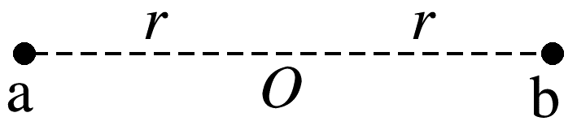
A.c的线速度大小为a的$\sqrt{3}$倍
B.c的向心加速度大小为b的一半
C.c在一个周期内的路程为2πr
D.c的角速度大小为$\sqrt{\frac{GM}{8r^{2}}}$
答案 A
解析 a、b、c三个天体角速度相同，由于m≪M，则对a天体有G$\frac{MM}{(2r)^{2}}$=Mω²r，解得ω=$\sqrt{\frac{GM}{4r^{3}}}$，故D错误；设c与a、b的连线与a、b连线中垂线的夹角为α，对c天体有2G$\frac{Mm}{(\frac{r}{sinα})^{2}}$cos α=mω²$\frac{r}{tanα}$，解得α = 30°，则c的轨道半径为r_{c}=$\frac{r}{tan30°}$=$\sqrt{3}$r，由v=ωr可知c的线速度大小为a的$\sqrt{3}$倍，故A正确；由a=ω²r可知c的向心加速度大小是b的$\sqrt{3}$倍，故B错误；c在一个周期内运动的路程为s=2πr_{c}=2$\sqrt{3}$πr，故C错误。
8.(多选)(2025·广东广州市三模)2024年8月22日，中星4A卫星顺利进入预定轨道，如图所示为质量为m₀的中星4A卫星发射变轨过程的简化示意图，其中轨道Ⅰ为近地圆形轨道，轨道Ⅲ为距离地面高度为6R的圆形轨道，轨道Ⅱ为椭圆轨道，轨道Ⅱ与轨道Ⅰ和轨道Ⅲ分别相切于P点和Q点。已知地球半径为R，地球表面的重力加速度为g，忽略地球自转的影响。若取无穷远处引力势能为零，质量为m的物体在距离地球球心为r时的引力势能E_{p}=-$\frac{GMm}{r}$(M为地球的质量)，下列说法正确的是( )
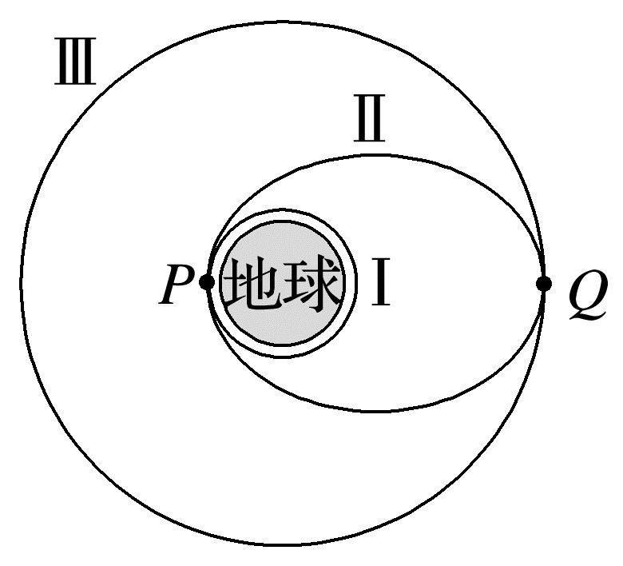
A.中星4A卫星在轨道Ⅱ上经过P点的速度大于经过Q点的速度
B.中星4A卫星在轨道Ⅲ上的动能为$\frac{m_{0}gR}{14}$
C.中星4A卫星从轨道Ⅰ运动到轨道Ⅲ机械能增加了$\frac{3m_{0}gR}{7}$
D.中星4A卫星在轨道Ⅱ上运行的周期是在轨道Ⅲ上运行的周期的($\frac{4}{7}$)³
答案 ABC
解析 根据开普勒第二定律可知，卫星在近地点(P点)的速度大于在远地点(Q点)的速度，故A正确；在地球表面放一质量为m的物体，有$\frac{GMm}{R^{2}}$=mg，卫星在轨道Ⅲ上，有$\frac{GMm_{0}}{(7R)^{2}}$=$\frac{m_{0}v^{2}}{7R}$，故动能E_{k3}=$\frac{1}{2}$m₀v²=$\frac{m_{0}gR}{14}$，故B正确；卫星在轨道Ⅲ上的机械能E₃=E_{k3}+E_{p3}=$\frac{m_{0}gR}{14}$-$\frac{GMm_{0}}{7R}$=-$\frac{m_{0}gR}{14}$，同理，在轨道Ⅰ上，有$\frac{GMm_{0}}{R^{2}}$=$\frac{m_{0}{v_{1}}^{2}}{R}$，动能E_{k1}=$\frac{1}{2}$m₀${v_{1}}^{2}$=$\frac{m_{0}gR}{2}$，机械能E₁=E_{k1}+E_{p1}=$\frac{m_{0}gR}{2}$-$\frac{GMm_{0}}{R}$=-$\frac{m_{0}gR}{2}$，卫星从轨道Ⅰ运动到轨道Ⅲ机械能增加了ΔE=E₃-E₁=$\frac{3m_{0}gR}{7}$，故C正确；轨道Ⅱ的半长轴a=$\frac{R+7R}{2}$=4R，由开普勒第三定律有$\frac{{T_{2}}^{2}}{{T_{3}}^{2}}$=$\frac{a^{3}}{(7R)^{3}}$，解得$\frac{T_{2}}{T_{3}}$=($\frac{4}{7})^{\frac{3}{2}}$，故D错误。
 [6分]
9.如图为一种四颗星体组成的稳定星系，四颗质量均为m的星体位于边长为L的正方形四个顶点，四颗星体在同一平面内围绕同一点做匀速圆周运动，忽略其他星体对它们的作用，引力常量为G。下列说法中正确的是( )
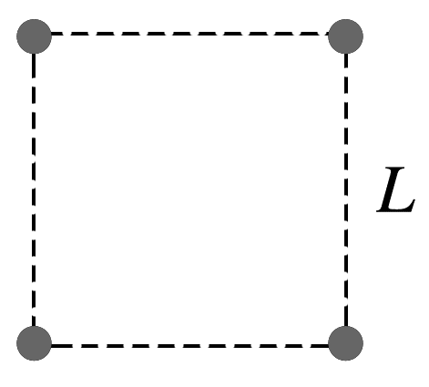
A.星体匀速圆周运动的圆心不一定是正方形的中心
B.每个星体匀速圆周运动的角速度均为$\sqrt{\frac{(4+\sqrt{2})Gm}{2L^{3}}}$
C.若边长L和星体质量m均是原来的两倍，星体匀速圆周运动的加速度大小是原来的两倍
D.若边长L和星体质量m均是原来的两倍，星体匀速圆周运动的线速度大小是原来的两倍
答案 B
解析 四颗星体在同一平面内围绕同一点做匀速圆周运动，如图，根据对称性可知星体做匀速圆周运动的圆心一定是正方形的中心，故A错误；由牛顿第二定律及力的合成可得2×$\frac{Gm^{2}}{L^{2}}$cos 45°+$\frac{Gm^{2}}{(\sqrt{2}L)^{2}}$=mω²Lcos 45°，解得ω=$\sqrt{\frac{(4+\sqrt{2})Gm}{2L^{3}}}$，由对称性可知每个星体匀速圆周运动的角速度均为$\sqrt{\frac{(4+\sqrt{2})Gm}{2L^{3}}}$，故B正确；原来星体匀速圆周运动的加速度大小为a=ω²×$\frac{\sqrt{2}L}{2}$=$\frac{(2\sqrt{2}+1)Gm}{2L^{2}}$，若边长L和星体质量m均是原来的两倍，星体匀速圆周运动的加速度大小为a'=$\frac{(2\sqrt{2}+1)G(2m)}{2(2L)^{2}}$=$\frac{(2\sqrt{2}+1)Gm}{4L^{2}}$=$\frac{a}{2}$，故C错误；原来星体匀速圆周运动的线速度大小为v=ω×$\frac{\sqrt{2}L}{2}$=$\sqrt{\frac{(4+\sqrt{2})Gm}{4L}}$，若边长L和星体质量m均是原来的两倍，星体匀速圆周运动的线速度大小为v'=$\sqrt{\frac{(4+\sqrt{2})G(2m)}{4(2L)}}$=v，故D错误。
